实践作业4
作业要求：提交word格式作业
作业内容： Wireshark实验——IP
（1）分析traceroute时的IP包格式，截图并回答。
运行 traceroute 并让它发送各种长度的数据报。
Windows 的 tracert 程序不允许更改 tracert 程序发送的 ICMP echo 请求(ping) 消息的大小。 pingplotter，在 http://www.pingplotter.com
Linux/Unix/MacOS ： traceroute 用UDP 数据报
Traceroute指定包长度：一个长度 为 56 个字节，一个长度为 2000 个字节，另一个长度为 3500 个字节。
回答：
- 在 IP header 中，上层协议字段的值是多少?
上层协议字段的值是1
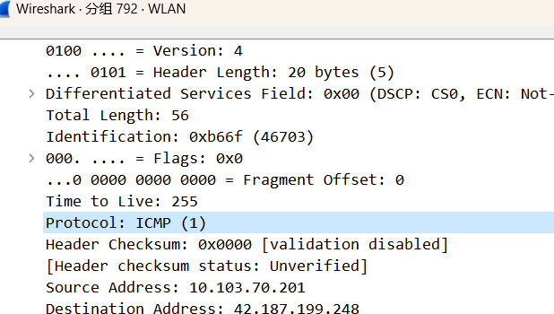
- IP header 有多少 bytes? IP datagram 的有效负载中有多少 bytes?
Traceroute指定包长度为56字节时：
IP header：20bytes
IP datagram：56-20=36bytes
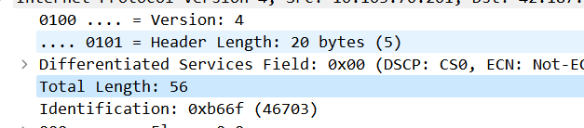
Traceroute指定包长度为2000字节时：
IP header：20bytes
IP datagram：520-20=500bytes
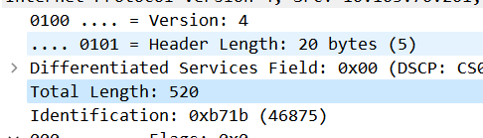
Traceroute指定包长度为3500字节时：
IP header：20bytes
IP datagram：540-20=520bytes
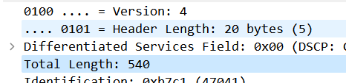
- 此 IP 数据报是否已被分段(fragmented)?
Traceroute指定包长度为56字节时：
没有被分段，因为Fragment offset = 0，分段的偏移量为0，所以没有分段，而且More fragments也是为Not set，表示没有设置分段。
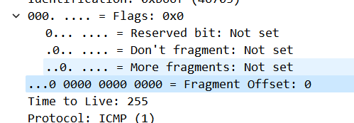
Traceroute指定包长度为2000字节时：
是，Fragment offset = 1480
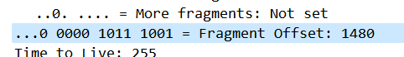
Traceroute指定包长度为3500字节时：
是，Fragment offset = 2960
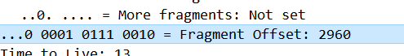
- ID 字段和 TTL 字段的值是多少?
Traceroute指定包长度为56字节时：
ID 字段：0xb66f
TTL字段：255
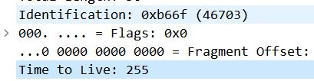
Traceroute指定包长度为2000字节时：
ID 字段：0xb71b
TTL字段：255
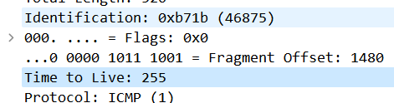
Traceroute指定包长度为3500字节时：
ID 字段：0xb7c1
TTL字段：13
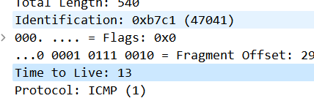
- 将 pingplotter 数据包大小更改为 2000 后，查找计算机发送的第一个 ICMP Echo Request 消息。该消息是否已碎片化为多个 IP 数据报?
是的，分为两个部分：#1，#2
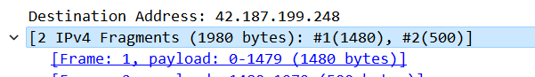

（2）分析web（https和http）访问时的IP包格式，回答并截图：
运行 web访问，分别查看http/https请求和响应，回答：
- 在 IP header 中，上层协议字段的值是多少?
上层协议字段的值是6
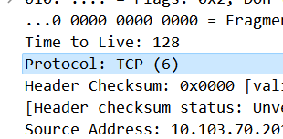
- IP header 有多少 bytes?
IP header=20bytes
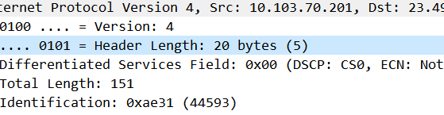
- 查看响应数据包已碎片化为多个 IP 数据报?
没有碎片化分段
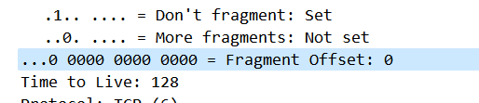
- 分析通过dhcp分配IP地址的过程，给出传输数据包的结构，包括源目的端口、IP、MAC地址、包的内容，并给出截图

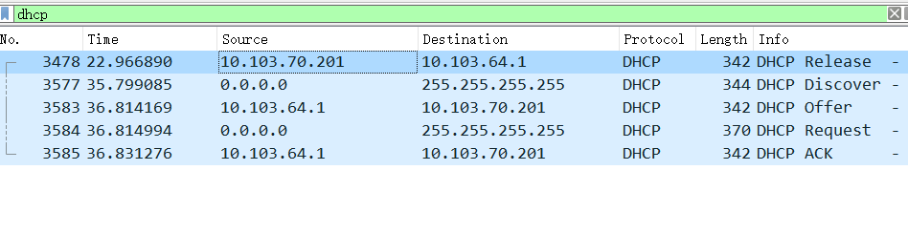
源目的端口：68
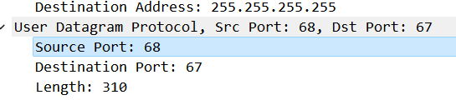
IP：10.103.70.201
MAC地址：InterlCor_6a:2d:ae
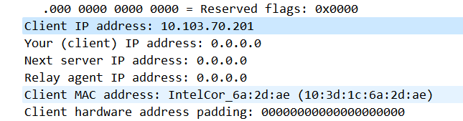
包的内容：
DHCP Release报文：
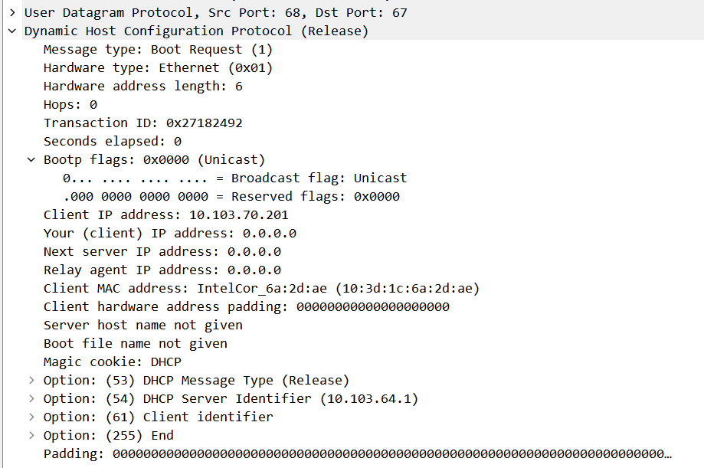
DHCP Discover报文：
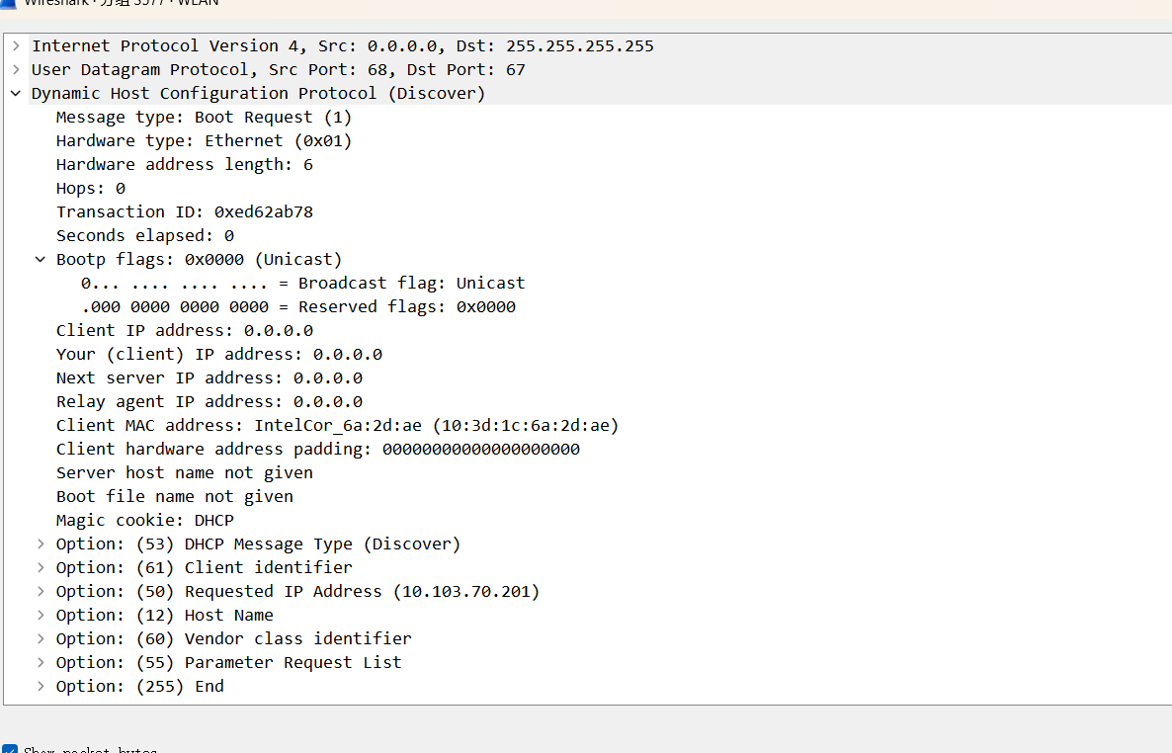
DHCP Offer报文：
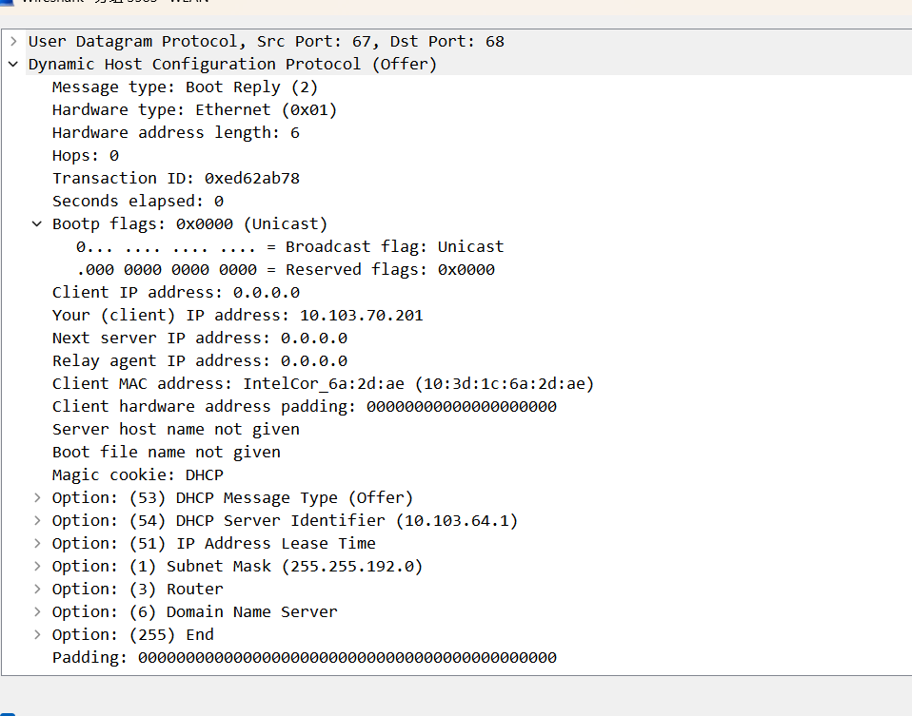
DHCP Request报文：
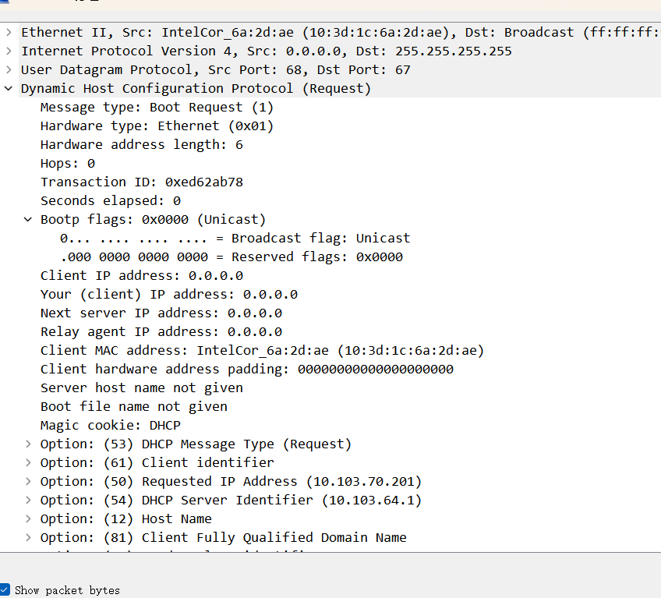
DHCP Ack报文：
